Eine legendäre Kombination
Jubiläumsangebot von Sennheiser: der HD 820 und HDV 820 im audiophilen Set

Wedemark, 17. März 2020 – Dieses Jahr feiert Sennheiser sein 75-jähriges Jubiläum! Um das mit Kopfhörerfans auf der ganzen Welt zu feiern, gibt es den renommierten geschlossenen dynamischen Kopfhörer HD 820 und den HDV 820, den digitalen Kopfhörerverstärker der nächsten Generation, zusammen im Set – mit einem Preisnachlass von 25 %. Vom 1. März bis 30. Juni ist das audiophile Bundle in den Sennheiser Stores und im Sennheiser Onlineshop erhältlich.

„Dieses limitierte Angebot ist ein besonderes Dankeschön an unsere audiophilen Kunden weltweit“, erklärt Stephane Hareau, Global Head of Products Consumer bei Sennheiser. „Das Bundle ermöglicht allen anspruchsvollen Audio-Liebhabern, die unsere Leidenschaft für herausragenden Klang teilen, ein unvergleichliches Hörerlebnis – und das zu einem Sonderpreis, um unser 75-jähriges Jubiläum zu feiern.“

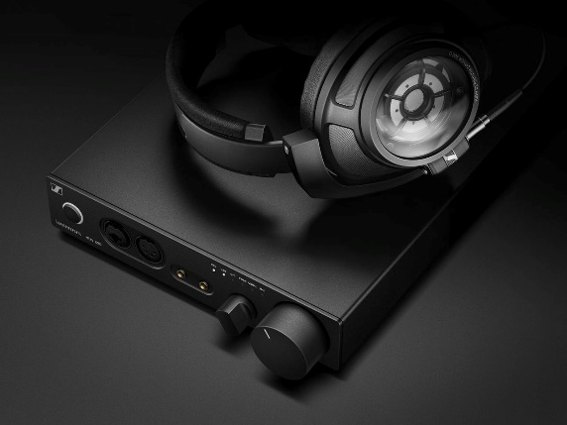 | Perfektes Set für anspruchsvolle Audio-Liebhaber: Der Sennheiser HD 820 und HDV 820 sind anlässlich des 75-jährigen Jubiläums im Set zu einem Sonderpreis erhältlich

Der audiophile Standard für geschlossene Kopfhörer
Mit dem geschlossenen dynamischen Kopfhörer HD 820 erleben Musikliebhaber magische Klangmomente. Der HD 820 zeigt, dass geschlossene Kopfhörer Referenzklasse-Sound bieten können, und verkörpert damit den Innovationsgeist, der die 75-jährige Geschichte von Sennheiser prägt. Die aus Glas gefertigten Schallwandler-Abdeckungen minimieren Resonanzen und liefern so weite, offene Klanglandschaften, die sich durch einzigartige Natürlichkeit und Transparenz auszeichnen. Der in Deutschland gefertigte HD 820 besticht durch seine Liebe zum Detail: von den besonders komfortablen, handgefertigten Ohrpolstern, die vor Umgebungsgeräuschen schützen, über die versilberten OFC-Kabel und den vergoldeten Steckern, bis hin zum robusten Metall-Kopfbügel mit innenliegendem Dämpfungselement.

Der perfekte Partner für Referenzklasse-Kopfhörer
Der HDV 820 von Sennheiser ist die nächste Generation des renommierten digitalen Kopfhörerverstärkers HDVD 800. Er rundet das Audioerlebnis von Sennheiser weiter ab und ergänzt den HD 820 perfekt für eine herausragende Klangqualität. Der Verstärker gewährleistet für alle Audioquellen ein unverfälschtes Hörerlebnis und ist mit dem hochwertigen ESS SABRE32 Digital-Analog-Wandler ausgestattet. Dieser bietet einen außergewöhnlichen Dynamikbereich, einen extrem niedrigen Klirrfaktor und ein beeindruckend klares Klangbild.

Das Jubiläums-Bundle ist von Anfang März bis Ende Juni für 3.598 EUR in allen Sennheiser Stores und im Sennheiser Onlineshop erhältlich.

Über Sennheiser
1945 gegründet, feiert Sennheiser in diesem Jahr sein 75-jähriges Bestehen. Die Zukunft der Audio-Welt zu gestalten und für Kunden einzigartige Sound-Erlebnisse zu schaffen – dieser Anspruch eint Sennheiser Mitarbeiter und Partner weltweit. Das unabhängige Familienunternehmen, das in der dritten Generation von Dr. Andreas Sennheiser und Daniel Sennheiser geführt wird, ist heute einer der führenden Hersteller von Kopfhörern, Lautsprechern, Mikrofonen und drahtloser Übertragungstechnik. Der Umsatz der Sennheiser-Gruppe lag 2018 bei 710,7 Millionen Euro. www.sennheiser.com

Pressekontakt DACH Globaler Pressekontakt
Sennheiser electronic GmbH & Co. KG Sennheiser electronic GmbH & Co. KG
Alisa Lönneker Jacqueline Gusmag
Communications Manager DACH Consumer Communications Manager Consumer
T +49 (0)5130 600-1439 T +49 (0)5130 600-1540
alisa.loenneker@Sennheiser.com jacqueline.gusmag@sennheiser.com

